Конференция обучающихся эколого-биологического отдела МОУ ДО «ЦДЮТ»
«Первые шаги в науке»
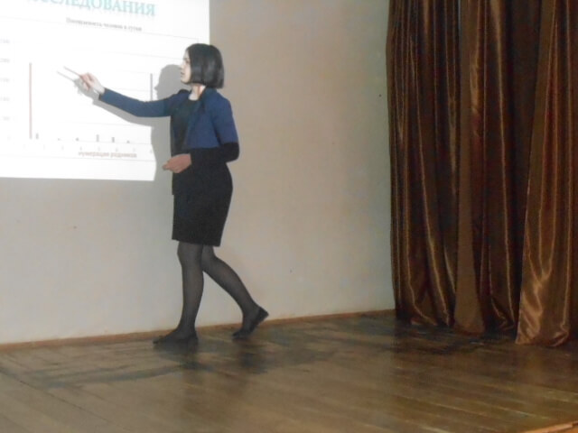
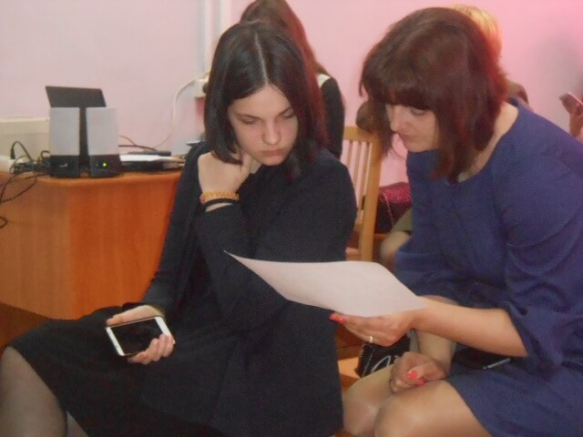
23.04.2018 в МОУ ДО «ЦДЮТ» прошла традиционная конференция обучающихся, коллективов туристско-краеведческой и естественнонаучной направленностей. На мероприятии ребята познакомились с исследовательскими работами коллег из других детских объединений.
В конференции приняли участие коллективы: «Экос» (работающий на базе МОУ «Толмачевская средняя школа»), «Провинция» ( на базе МБОУ СОШ № 5), Лужские краеведы» (на базе МОУ «Средняя общеобразовательная школа №6»), «Знатоки» ( на базе МОУ «Мшинская средняя школа»), «Экоцвет» (на базе МОУ «Володарская СОШ»), «Наш край» и «Экоцвет» (на базе МОУ «Скребловская СОШ»), «Малая родина» (на базе МОУ Серебрянская средняя школа).
Исследования охватывают разные области знания. Много интересного о воде и её качестве в нашем районе ребята узнали из докладов юных экологов. Алена Маковкина (ПДО Е. А. Коробова) рассказала о Лужских родниках, Надежда Иванова (ПДО Л .Е Наянзина) познакомила со свойствами воды, а Яна Семенова (ПДО Л.Д.Тищенко) с экологическим состоянием озера Врево.
Легенды об озере Врёво и Череменецком озере представили Анастасия Васильева и Ирина Попова в выступлении «Мой край, опрокинутый в озера» (ПДО Е. Б. Степанова). Матвей Вишняков (ПДО М. В. Маркелова) рассказала о Мшинских болотах, а Алина Николаева поведал историю своей семьи, и то, как в семейной истории отразилась история страны.
Не обошли будущие учёные в исследованиях и северную столицу – Санкт– Петербург. Один из докладов назывался «Санкт–Петербург - вторая столица», подготовила его группа ребят из объединения «Провинция» (Маргарита Таран, Нина Хренова, Инна Русакова, Элеонора Иванова; ПДО И.Н. Козина). О достопримечательности города «Русском музее» красочно рассказала Татьяна Маркова (ПДО М. В. Зорькина)
Желаем участникам конференции интересных находок и открытий в исследовательской деятельности!

